切变模量的测量

实验题目：切变模量的测量

实验目的：用扭摆来测量金属丝的切变模量

实验器材：秒表，扭摆，螺旋测微器，游标卡尺，米尺，金属环

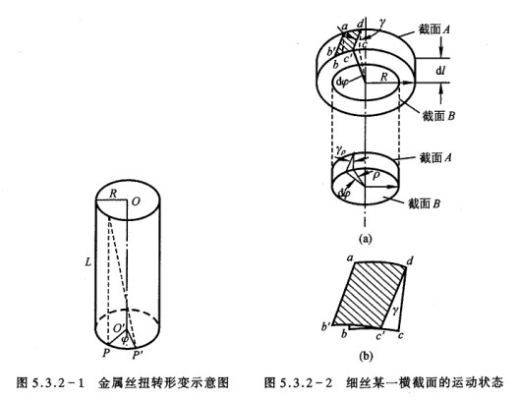
实验原理：
实验对象是一根上下均匀而细长的钢丝，从几何上说就是一个如图5.3.2-1所示的细长的圆柱体，其半径为R，长度为L。将其上端固定，而使其下端面发生扭转。扭转力矩使圆柱体各截面小体积元均发生切应变。在弹性限度内，切应变γ正比于切应力τ：
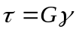 （1）
这就是剪切胡克定律，比例系数G即为材料的切变模量。
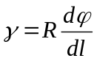 （2）
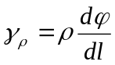 （3）
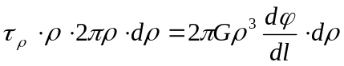 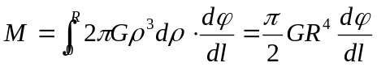 （4）
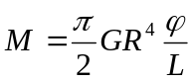 （5）
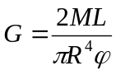 （6）
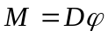 （7）
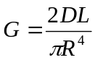 （8）
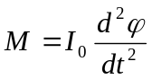 （9）
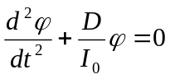 （10）
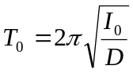 （11）
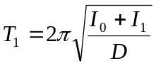 （12）
由式（11）、（12）可得 ：
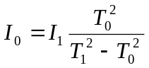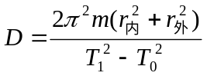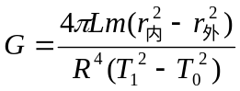

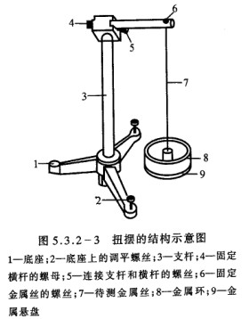
实验内容
本实验用扭摆法测量钢丝的切变模量，扭摆装置如图5.3.2-3所示。
- 装置扭摆，使钢丝与作为扭摆的圆盘面垂直，圆环应能方便地置于圆盘上。
2、用螺旋测微器测钢丝直径，用游标卡尺测环的内外径，用米尺测钢丝的有效长度。
3、写出相对误差公式，据此估算应测多少个周期较合适。
4、计算钢丝的切变模量G和扭转模量D，分析误差。

数据分析：
表1 金属丝d的直径数据表（单位：mm）
 | 1 | 2 | 3 | 4 | 5 | 6 | 7 | 8 | 9 | 10 |  | 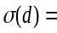 | 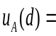
R | 0.781 | 0.778 | 0.780 | 0.776 | 0.778 | 0.782 | 0.779 | 0.781 | 0.782 | 0.782 | 0.7799 | 0.00208 | 0.000657
螺旋测微计的示零误差为-0.001mm
于是
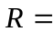0.3895mm = 3.895×10⁻² cm (R) = 0.00104mm = 1.04×10⁻⁴ cm
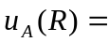3.29×10⁻⁴mm = 3.29×10⁻⁵ cm

表2 金属环的内外径数据表（单位：mm）
 | 1 | 2 | 3 | 4 | 5 | 6 | 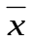 |  | 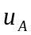
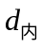 | 79.52 | 79.48 | 79.48 | 79.50 | 79.52 | 79.48 | 79.497 | 0.0197 | 0.00803
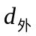 | 100.00 | 100.04 | 100.02 | 100.00 | 100.02 | 100.02 | 100.017 | 0.0151 | 0.00615
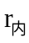= 39.748mm = 3.9748 cm () = 0.00985mm = 9.85×10⁻⁴ cm
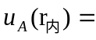0.00402mm = 4.02×10⁻⁴ cm
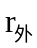= 50.086mm = 5.0086cm () = 0.00755mm = 7.55×10⁻⁴ cm
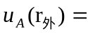0.00308mm = 3.08×10⁻⁴ cm

表3 金属丝的有效长度数据表（单位：cm）
 | 1 | 2 | 3 | 4 | 5 | 6 | L_{平均值} |  | 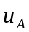
L | 40.06 | 40.10 | 40.08 | 40.08 | 40.07 | 40.05 | 40.073 | 0.0175 | 0.00715
L_{平均值}= 40.073cm = 0.0175cm = 1.75×10⁻² cm = 0.00715cm = 7.15×10⁻³ cm

表4 周期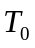、数据表（单位：s）
 | 1 | 2 | 3 | 4 | 5 | 6 | T_{平均值}
50 | 100.10 | 100.08 | 100.07 | 100.11 | 100.09 | 100.08 | 100.088 | 0.0147 | 0.00601
50 | 156.66 | 156.62 | 156.58 | 156.73 | 156.68 | 156.60 | 156.645 | 0.0558 | 0.0228
=2.002s 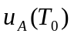=1.2×10⁻⁴s,
=3.133s 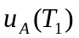=4.56×10⁻⁴s
金属环
金属环质量m = 495g u_{A}（m）= 0.5g

所以可得：
＝ 7.596×10¹² 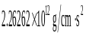
＝ 6.878×10⁴ 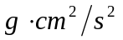
不确定度传递公式为：
可得G的A类不确定度为; 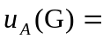1.592×10¹⁰

又由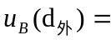=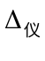/c
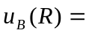0.004/3=0.0013mm=0.00013cm 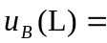1.2/3=0.4mm=0.04cm,
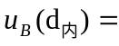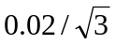=0.012mm=0.0012cm =0.012mm=0.0012cm,
(T₀)=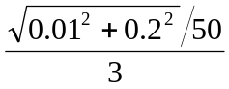=0.0013s (T₁)==0.0013s
(m) =0.5g

由公式:
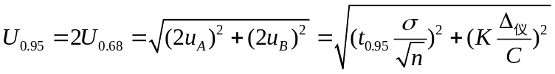

P=0.95
U_{0.95}(R)= 2.68×10⁻⁴ cm
U_{0.95}(L)= 8.12×10⁻² cm
U_{0.95}(r_{内})= 2.54×10⁻³ cm
U_{0.95}(r_{外})= 2.48×10⁻³ cm
U_{0.95}(T₀)= 2.63×10⁻³ s
U_{0.95}(T₁)= 2.76×10⁻³ s
U_{0.95}(m)= 1.0g

由公式:
计算可得：U_{0.95}(G)= 2.091×10¹¹ 相对误差U_{0.95}(G)/G = 2.75%

同理P=0.68
U_{0.68}(G)= 1.045×10¹¹ 相对误差U_{0.68}(G)/G = 1.38%

